|  |  |  |  |
| --- | --- | --- | --- |
| **Adı:** |  | **…………………. Ortaokulu** |  |
| **Soyadı:** |  | **………………. Eğitim Öğretim Yılı** | Tarih: ……/……/ 20.. |
| **Sınıfı:** |  | **DİN KÜLTÜRÜ VE AHLAK BİLGİSİ** | Aldığı Not |
| **No:** |  | **8. Sınıf 2.Dönem 1. Yazılı / Sınav Soruları** |  |

1. Kader ne demektir? Tanımlayınız. (6 Puan)

Yüce Allah Kur’an’da “Sen, Sünnetullah’ta hiçbir değişiklik bulamazsın.”(33/Ahzâb 62) buyurmuştur. Sünnetullah Allah’ın evrene koyduğu değişmez yasalara denilmektedir.

1. Bu yasalar nelerdir? Yazarak birer örnek veriniz. (9 Puan)

“Dinde zorlama yoktur. Doğru eğriden açıkça ayrılmıştır. Artık kim sahte tanrılar reddeder de Allaha’a inanırsa kopmayan sağlam bir kulpa yapışmıştır. Allah her şeyi işitir ve bilir.”

1. Bakara Suresi 256. Ayetini insanın özgürlüğü ve sorumluluğu açısından değerlendiriniz. (5 Puan)
2. Hz. Musa ile ilgili kısa cevaplı soruları cevaplandırınız. (15 Puan)

Hz. Musa kimin yanında büyümüştür?........................................................

Hz. Musa hangi topluma peygamber olarak gönderilmiştir?.....................................

Hz. Musa’ya indirilen ilahi kitap hangisidir?..................................................

Hz. Musa’nın mucizelerinden birini yazınız…………………………………………………………………………..

Hz. Musa’ya inanmayan Firavun’un sonu ne olmuştur?.....................................................

1. Aşağıdaki ayetlerde altı çizili bölümlerin kaderle ilgili kavramlardan hangisiyle ilgili olduğunu yazınız. (10 Puan)

“Hiç ölmeyen, ezelî ve ebedî hayat sahibi olan Allah’a güvenip dayan. O’nu hamd ile tesbih et. Kullarının günahlarından haberdar olma konusunda O kendi kendine yeter.” Furkan 58

……………………………………………..

İnsan için yalnız kendi çalıştığının karşılığı vardır. Çalışmasının karşılığı da yakında kendisine gösterilecektir. Sonra ona emeğinin karşılığı tastamam ödenecektir.” Necm 39-41

…………………………………………………..

"Başarım ancak Allah'ın yardımı iledir. Ben yalnızca O'na dayandım ve ancak O'na döneceğim." Hûd 88.

………………………………………..

“Beni yaratan ve bana doğru yolu gösteren O’dur. Beni yedirip içiren O’dur. Hastalandığım zaman bana şifâ veren O’dur.” Şuara 78-80

……………………………………………………………..

Sizi önce toprak sonra nutfe sonra aleka safhalarından geçirerek yaratan O’dur. Sonra sizi bir bebek olarak hayat alanına çıkarır. Ardından güçlü çağınıza ulaşıncaya, sonra da yaşlılar hâline gelinceye kadar sizi yaşatır. İçinizden bazıları daha önce vefat eder. Böylece her biriniz kendisi için belirlenen belli bir vakte erişirsiniz. Umulur ki bunlar üzerinde düşünüp, Allah’ın birliğini ve sonsuz kudretini anlarsınız.” Mümin 67

…………………………………………………………

1. Asr Suresi’nin anlamını yazınız. (10 Puan)
2. Hz. Muhammed (s.a.v) doğruluğu ve güvenilirliği ile ilgili iki örnek veriniz. (10 Puan)
3. Aşağıdaki ayetlere göre zekat ve sadaka verirken nelere dikkat etmeliyiz? Altlarındaki boşluklara yazınız. (15 Puan)

“Güzel bir söz ve kusurları bağışlama, ardından eziyet gelen bir sadakadan daha hayırlıdır. Allah’ın kimsenin yardımına ihtiyacı yoktur. O, ceza vermekte hiç acele etmeyendir.” Bakara 263

“Ey iman edenler! Çalışıp ürettiğiniz malların ve sizin için yerden çıkardığımız ürünlerin iyi, temiz ve helâl olanından Allah yolunda harcayın. Size verildiğinde gözünüzü yummadan alamayacağınız kötü şeyleri, iyilik yapacağım diye başkasına vermeye kalkışmayın. Şunu bilin ki, Allah’ın hiçbir şeye ihtiyacı yoktur; O her türlü övgüye lâyıktır.” Bakara 267

“ Vereceğiniz sadakalar, öncelikle kendilerini Allah yoluna adayan, bu sebeple yeryüzünde geçim için dolaşma imkânı bulamayan fakirler içindir. İffet ve hayâları sebebiyle halktan bir talepte bulunmadıklarından câhiller onları zengin zanneder. Sen ise onları sîmâlarından tanırsın. Hele yüzsüzlük edip de insanlardan ısrarla bir şey istemezler. İyilik olarak her ne verirseniz, Allah onu elbette bilir.” Bakara 273

“Allah’a ve âhiret gününe inanmadıkları halde mallarını insanlara gösteriş için harcayanları da Allah sevmez. “ Nisa 38

1. a) İslam dininin korunmasını istediği beş temel hak nelerdir? (10 Puan)
2. b) Aşağıda dinimizin bu temel hakların korunması ile ilgili koyduğu kurallardan bazıları verilmiştir. Bunların bu beş temel haktan hangisiyle ilgili olduğunu karşılarına yazınız. (10 Puan)

Adam öldürmenin yasaklanması………………………………………………….

Alkol gibi zararlı alışkanlıkların yasaklanması………………………………………….

Haksız kazancın yasaklanması…………………………………………………………….

Ailede çocukların iyi yetiştirilmesinin istenmesi………………………………………………..

Dinin Kur’an ve Sünnete göre yaşanmasının emredilmesi………………………………………….

|  |
| --- |
| Başarılar Dilerim ☺ |
| Din Kültürü ve Ahlak Bilgisi Öğretmeni |
| …………………………………………. |

DİN KÜLTÜRÜ VE AHLAK BİLGİSİ

8. Sınıf 2.Dönem 1. Yazılı / Test Sınavı-1

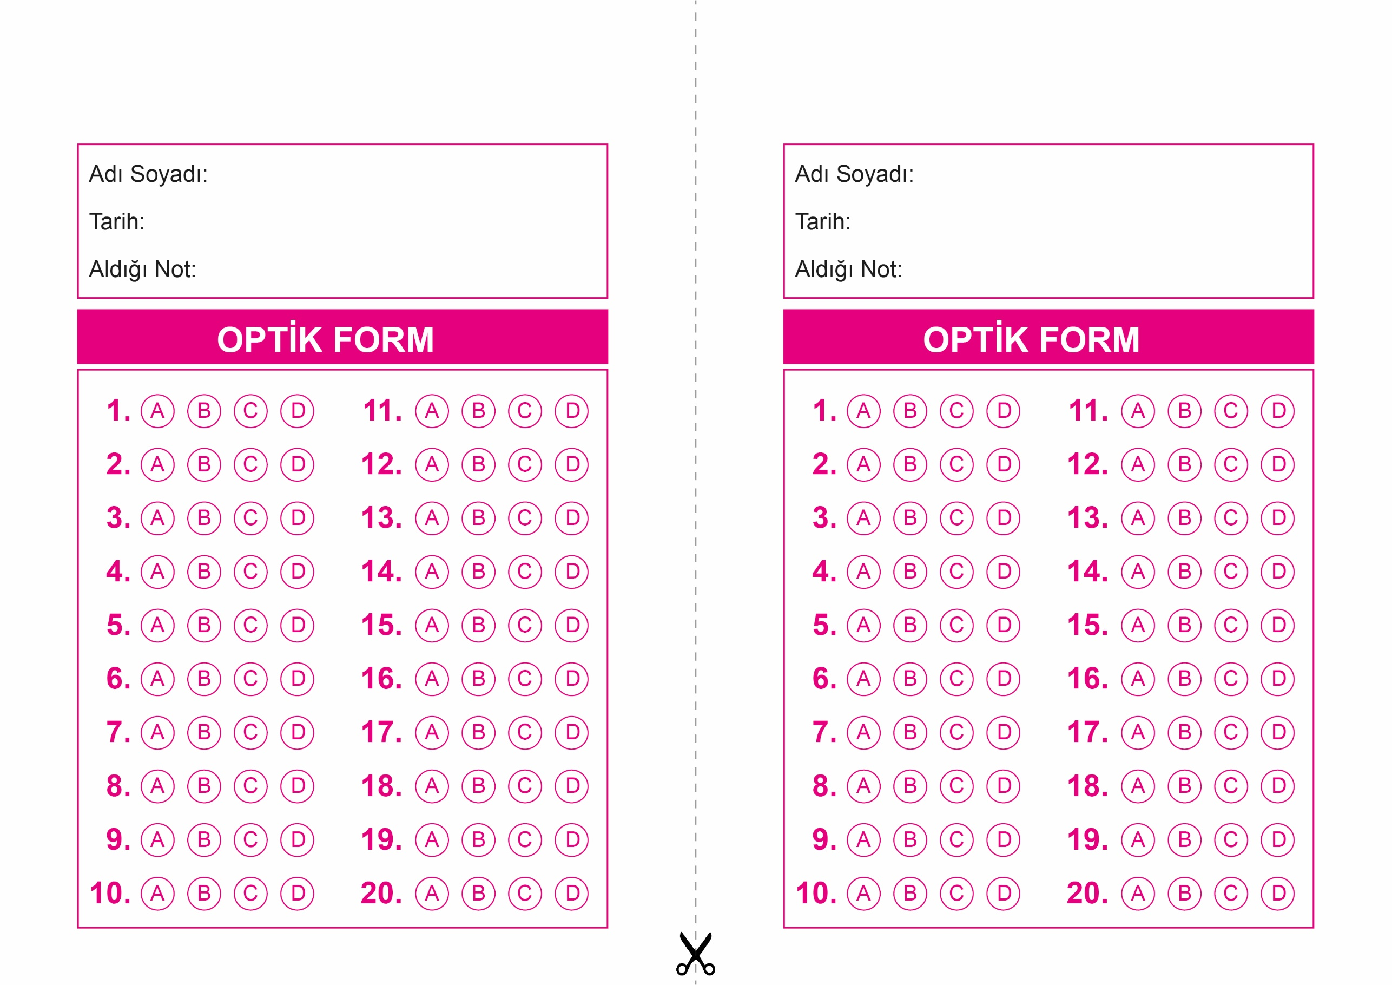

DİN KÜLTÜRÜ VE AHLAK BİLGİSİ

6. Sınıf 2.Dönem 1. Yazılı / Sınav Soruları

OPTİK FORMU FOTOKOPİ İLE (A4 KAĞIDI) ÇOĞALTTIKTAN SONRA BURADAN KESEBİLİRSİNİZ.

DİN KÜLTÜRÜ VE AHLAK BİLGİSİ

8. Sınıf 2.Dönem 1. Yazılı / Test Sınavı-1



**8. SINIF SINAV VE CEVAP ANAHTARI İÇİN TIKLAYINIZ**

